mobiles : animaux d'afrique en feutrine
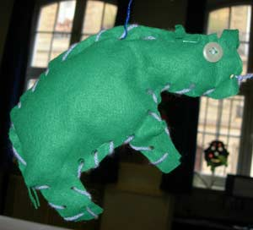 | 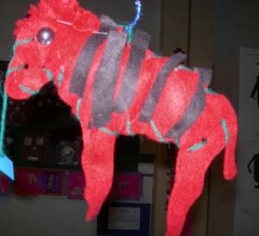 | 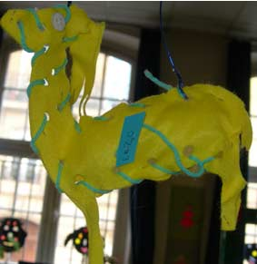 | 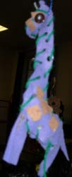
Ces animaux sont réalisés avec de la feutrine. L'enseignante a préparé la forme de l'animal en double, et a perforé dans la feutrine de gros trous. Le travail des enfants est de coudre les deux parties avec un gros fil de laine et une aiguille à bout rond, ainsi que les boutons pour les yeux. L'animal est rembourré avec du coton ou du rembourrage pour les coussins puis suspendu pour en faire un mobile.
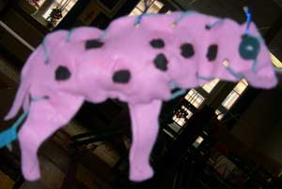 | 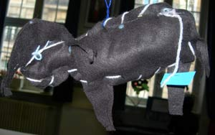 | 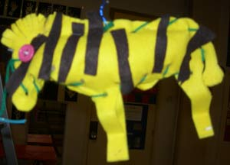 | 